**НАЦІОНАЛЬНИЙ ТЕХНІЧНИЙ УНІВЕРСИТЕТ УКРАЇНИ**

**«КИЇВСЬКИЙ ПОЛІТЕХНІЧНИЙ ІНСТИТУТ**

**імені ІГОРЯ СІКОРСЬКОГО»**

**Інститут прикладного системного аналізу**

**Кафедра системного проектування**

**Звіт**

**про виконання лабораторної роботи №7**

**з дисципліни «Алгоритмізація та програмування»**

Виконав:  
студент I курсу, групи ДА-02

Рудік Андрій Миколайович  
Прийняв:

к.т.н., доцент Безносик О. Ю.

Київ – 2020

Завдання

Нехай xl=0.3; x2=-0.3; xi,=i+sin (Xi-2), i=3,4,... Серед х1,...,x20 знайти найближче до якого-небудь цілого.

Аналіз умови задачі

Одна вхідна змінна N — розмір послідовності. Для виконання завдання слід отримати різницю кожного члену послідовності з числом, що вийде у результаті його округлення, знайшовши мінімальне значення з цих різниць ми отримаємо відповідь задачі. Блок-схема алгоритму представлена на рисунку 1.

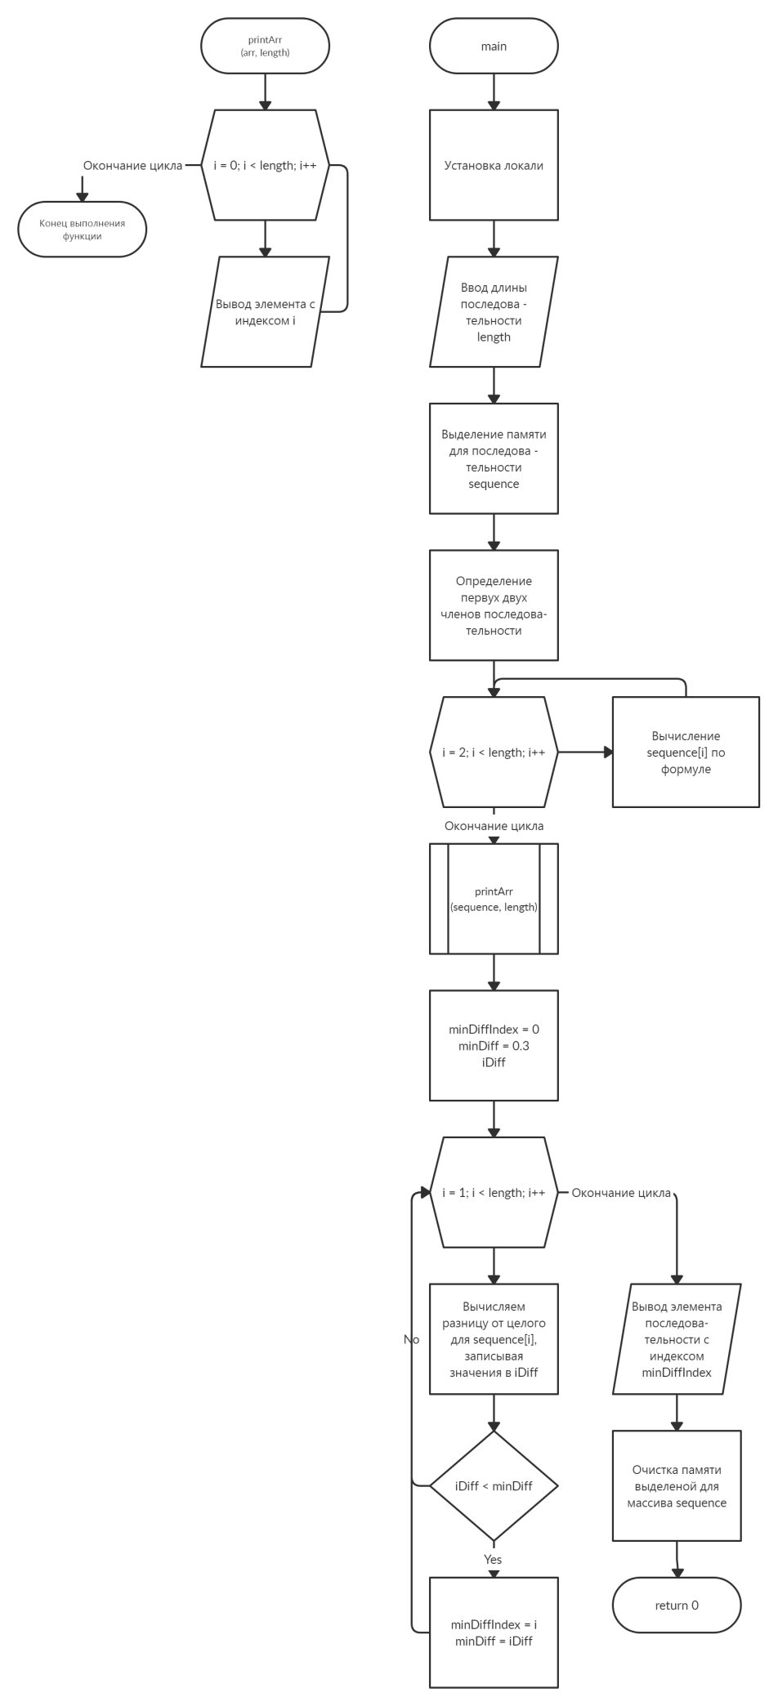

Рисунок 1 – Блок-схема алгоритму

Код програми

#include <locale.h>

#include <stdio.h>

#include <math.h>

#include <malloc.h>

*void* printArr(*double* \**arr*, *int* *length*) {

  for (*int* i = 0; i < *length*; i++) {

    printf("%lf ", *arr*[i]);

  }

  printf("\n");

}

*int* main() {

  setlocale(LC_ALL, "rus");

*int* length;

  printf("Введите длину последовательности: ");

  scanf("%d", &length);

*double* *sequence = (*double*\*)malloc(length * sizeof(*double*));

  sequence[0] = 0.3;

  sequence[1] = -0.3;

  for (*int* i = 2; i < length; i++) {

    sequence[i] = i + sin(sequence[i - 2]);

  }

  printArr(sequence, length);

*int* minDiffIndex = 0;

*double* minDiff = 0.3;

*double* iDiff;

  for (*int* i = 1; i < length; i++) {

    iDiff = fabs(round(sequence[i]) - sequence[i]);

    if (iDiff < minDiff) {

      minDiffIndex = i;

      minDiff = iDiff;

    }

  }

  printf(

    "Из заданой последовательности ближайшим к целому числу является %lf. Оно отличается от целого на %lf",

    sequence[minDiffIndex],

    minDiff

  );

  free(sequence);

  return 0;

}

Результат роботи програми наведено на рисунку 2



Рисунок 2 – Результат роботи програми

Висновки

В ході виконання лабораторної роботи №7 я закріпив навички роботи з найпростішими алгоритмами.